**NLB Banka SH.A. bën shpalljen e shitjes së paluajtshmërisë me detaje si në vijim:**

|  |  |
| --- | --- |
| Identifikimi i pronës  Nr. rendor: **#46** | Prona ndodhet në rrugën “Aziz Abrashi”, nr. 45, Zona Kadastrale Prishtinë, Komuna Prishtinë. Zona në të cilën ndodhet prona është zonë industriale e destinuar për objekte afariste dhe industriale. |
| Parcela & Objekti/et | P-71914059-01500-6, O-71914059-01500-6-1233-0 dhe O-71914059-01500-6-1234-0 |
| Sipërfaqja/et | 21,000m2 & Objektet (në parcelë): 2,374m2 dhe 310m2 |
| Objekti | Tokë dhe objekte afariste |
| Zona Kadastrale / Qyteti | Prishtinë, Prishtinë |
| Pronari | NLB Banka SH.A. |
| Çmimi | / |

**Vërejtje:** Çdo ofertë duhet të paraqitet me shkrim në Selinë Qendrore të NLB Banka SH.A. Prishtinë, Rr. Ukshin Hoti, Nr. 124 (Zyra e Sektorit për Kredi Jo-Performuese apo Prokurimit) ose përmes postës elektronike: [sektorikjpnlbprishtina@nlb-kos.com](mailto:sektorikjpnlbprishtina@nlb-kos.com)

Për më shumë informata mund të kontaktoni në numrin e telefonit: **+ 381 38 744 127 (125) ose**

**+ 381 38 744 042.**

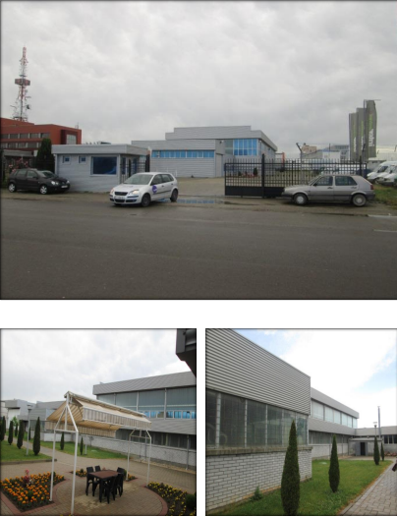

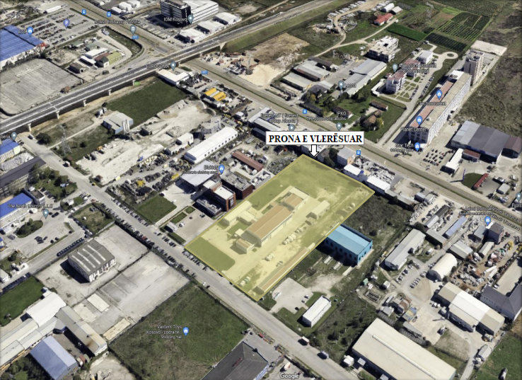

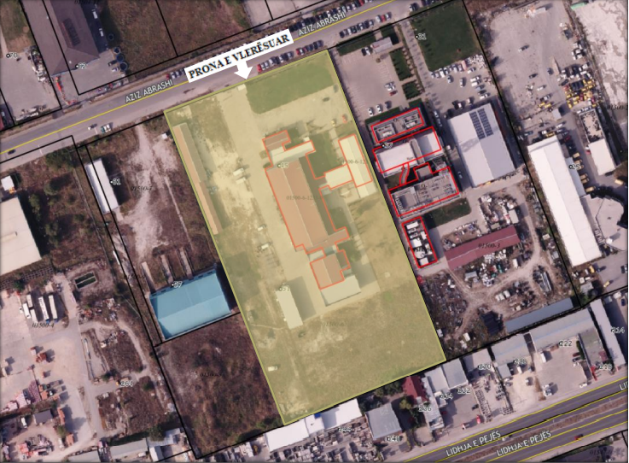

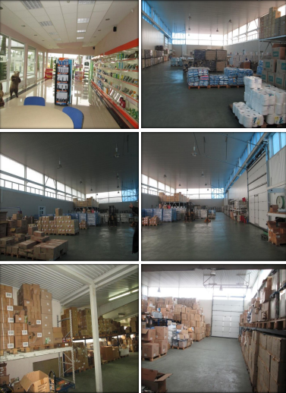

*\* Shënim: objektet janë të lira*

